Модель линейной регрессии

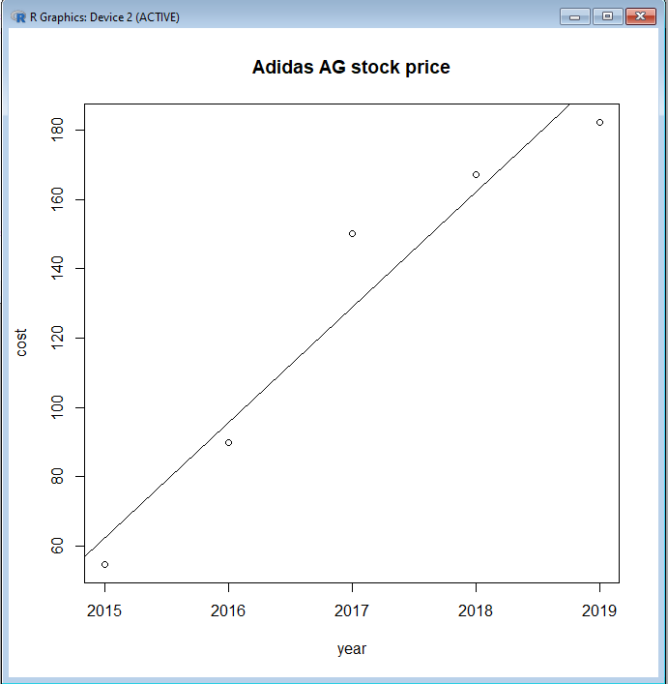

В ходе работы были использованы следующие команды:

year<-c(2015,2016,2017,2018,2019)

cost<-c(54.64,89.91,150.15,167.15,182.40)

plot(year,cost, main="Adidas AG stock price")

cor(year,cost)

fit<-lm(cost~year)

fit

abline(fit)

fit$coefficients[[2]]\*2015+fit$coefficients[[1]]